**MODELO ENTIDAD-RELACION**

**Entidades**

* Quiz: Representa un quiz.
* Alumno: Representa a un alumno.
* Grupo: Representa un grupo de alumnos.
* Calificación: Representa la calificación de un alumno en un quiz.
* Módulo: Representa un módulo de aprendizaje.
* Administrador: Representa a un administrador del sistema.
* Permiso: Representa un permiso que tiene un administrador para acceder a una función del sistema.

**Relaciones**

* Quiz y Alumno: Tienen una relación de muchos a muchos. Esto significa que un quiz puede ser tomado por muchos alumnos, y un alumno puede tomar muchos quizzes.
* Quiz y Calificación: Tienen una relación de uno a muchos. Esto significa que un quiz puede tener muchas calificaciones, pero una calificación solo puede referirse a un quiz.
* Alumno y Grupo: Tienen una relación de muchos a uno. Esto significa que un alumno puede pertenecer a un solo grupo, y un grupo puede tener muchos alumnos.
* Módulo y Quiz: Tienen una relación de uno a muchos. Esto significa que un módulo puede tener muchos quizzes, pero un quiz solo puede pertenecer a un módulo.
* Administrador y Permisos: Tienen una relación de uno a muchos. Esto significa que un administrador puede tener muchos permisos, pero un permiso solo puede pertenecer a un administrador.
* Administrador y Módulos: Se basa en una relación de uno a muchos. Esto significa que un administrador puede administrar muchos módulos, pero un módulo solo puede ser administrado por un administrador.
* Administrador y quizzes: Tiene una relación de uno a muchos. Esto significa que un administrador puede crear y administrar muchos quizzes, pero un quiz solo puede ser creado y administrado por un administrador.
* Administrador y calificaciones se basa en una relación de muchos a muchos. Esto significa que un administrador puede calificar a muchos alumnos, y un alumno puede ser calificado por muchos administradores.
* Administrador y alumno se basa en una relación de uno a muchos. Esto significa que un administrador puede administrar a muchos alumnos, pero un alumno solo puede ser administrado por un administrador.
* Administrador y grupo se basa en una relación de uno a muchos. Esto significa que un administrador puede ser el administrador de muchos grupos, pero un grupo solo puede tener un administrador.

**Atributos**

* Quiz
  + id: Identificador único del quiz.
  + nombre: Nombre del quiz.
  + descripción: Descripción del quiz.
  + preguntas: Lista de preguntas del quiz.
  + respuestas: Lista de respuestas de las preguntas del quiz.
  + calificación: Calificación máxima del quiz.
* Alumno
  + id: Identificador único del alumno.
  + nombre: Nombre del alumno.
  + apellido: Apellido del alumno.
  + correo electrónico: Correo electrónico del alumno.
  + grupo: Grupo al que pertenece el alumno.
* Grupo
  + id: Identificador único del grupo.
  + nombre: Nombre del grupo.
  + descripción: Descripción del grupo.
* Calificación
  + id: Identificador único de la calificación.
  + quiz: Quiz al que pertenece la calificación.
  + alumno: Alumno que obtuvo la calificación.
  + puntaje: Puntaje obtenido por el alumno.
* Módulo
  + id: Identificador único del módulo.
  + nombre: Nombre del módulo.
  + descripción: Descripción del módulo.
  + quizzes: Lista de quizzes que pertenecen al módulo.
* Administrador
  + id: Identificador único del administrador.
  + nombre: Nombre del administrador.
  + apellido: Apellido del administrador.
  + correo electrónico: Correo electrónico del administrador.
  + contraseña: Contraseña del administrador.
* Permiso
  + id: Identificador único del permiso.
  + administrador: Administrador al que pertenece el permiso.
  + permiso: Nombre del permiso.

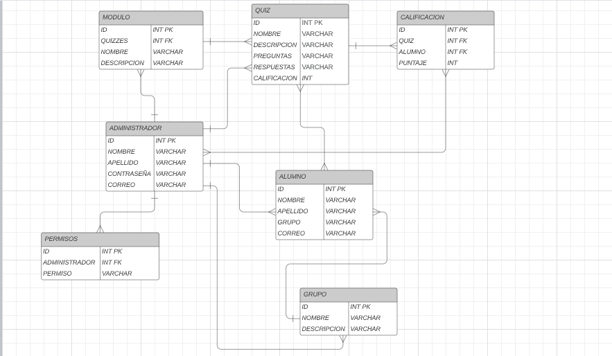

**USER STORIES**

Alumno

* Como alumno, quiero poder crear un quiz para practicar mis conocimientos.
* Como alumno, quiero poder tomar un quiz para evaluar mis conocimientos.
* Como alumno, quiero poder ver mis calificaciones de los quizzes.

Administrador

* Como administrador, quiero poder crear y gestionar módulos de aprendizaje.
* Como administrador, quiero poder gestionar a los usuarios del sistema.
* Como administrador, quiero poder supervisar el rendimiento del sistema.

**MOCKUPS**



